Το Δ.Σ. Περιοχής Βαθυλάκκου με το Erasmus + στη Βουλγαρία

Στο Μπουργκάς (βουλγαρικά: Бургас), την δεύτερη μεγαλύτερη πόλη στη Βουλγαρική Ακτή της Μαύρης Θάλασσας και την τέταρτη μεγαλύτερη στη Βουλγαρία, πραγματοποιήθηκε από τις 13 έως τις 18 Απριλίου 2019 η τρίτη διακρατική συνάντηση των σχολικών εταίρων στο πλαίσιο του Ευρωπαϊκού Προγράμματος Erasmus+ με τίτλο «Miteinander+ füreinander= Freunde» στο οποίο συμμετέχει το Δ.Σ. Περιοχής Βαθυλάκκου ως εταίρος. Η συνάντηση φιλοξενήθηκε στη σχολική μονάδα ОУ "Любен Каравелов" της Βουλγαρίας και το σχολείο μας εκπροσωπήθηκε από το Δ/ντή κ. Πενέκελη Κωννσταντίνο και τον εκπαιδευτικό ΠΕ 86 κ. Νικολάου Νικόλαο.
Στη συνάντηση συμμετείχαν εκτός από την ελληνική και την βουλγαρική αντιπροσωπεία και οι σχολικές ομάδες των υπολοίπων χωρών που συνεργάζονται στο πρόγραμμα και συγκεκριμένα της Κροατίας, της Πολωνίας, της Τουρκίας και της Γερμανίας, η οποία είναι και η συντονίστρια χώρα.
Οι εκπαιδευτικοί του σχολείου μας, μαζί με τους συναδέλφους των άλλων σχολείων, παρακολούθησαν μία σειρά βιωματικών σεμιναρίων, διαλέξεων, δραστηριοτήτων και Workshops σχετικά με τη θεματολογία του Προγράμματός μας που είναι η φιλία, η οποία αποτελεί καθοδηγητή κοσμοθεωρίας για τόσο κόσμο από την αρχαιότητα μέχρι τη σημερινή εποχή!
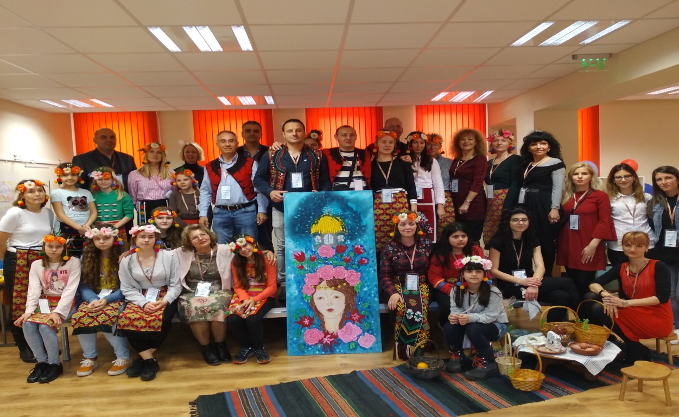
Με κύριο άξονα τον προγραμματισμό του χρονοδιαγράμματος, την συνέχιση των εργασιών του προγράμματος καθώς και τον καθορισμό του γενικότερου πλαισίου δράσεων της διακρατικής μας ομάδας, οι εκπαιδευτικές αποστολές έκαναν μια παρουσίαση και έναν απολογισμό της προόδου που παρουσίασαν σχετικά με την υλοποίηση του προγράμματος και συμφώνησαν στις δράσεις που θα υλοποιηθούν μέχρι το τέλος του διδακτικού έτους στα συνεργαζόμενα σχολεία.
Κατά τη διάρκεια των παράλληλων εκδηλώσεων, οι συμμετέχοντες είχαν την ευκαιρία να επισκεφθούν ιστορικές τοποθεσίες της πόλης και να απολαύσουν τη θερμή υποδοχή και φιλοξενία του σχολείου - οικοδεσπότη. Η διοργάνωση στέφθηκε με απόλυτη επιτυχία, όχι μόνο σχετικά με τους στόχους του προγράμματος, αλλά και στο πλαίσιο των αλληλεπιδράσεων ως πρακτική οικοδόμησης του πολιτισμού, της ειρήνης και της συνεργασίας. Η επόμενη διακρατική συνάντηση προγραμματίσθηκε να γίνει τον Οκτώβριο του 2019 στην Πολωνία.

